thema 1 Wat heet geluk?

1. geluk, wat is dat eigenlijk?

* Bekijk hieronder wat mensen zoal onder geluk verstaan

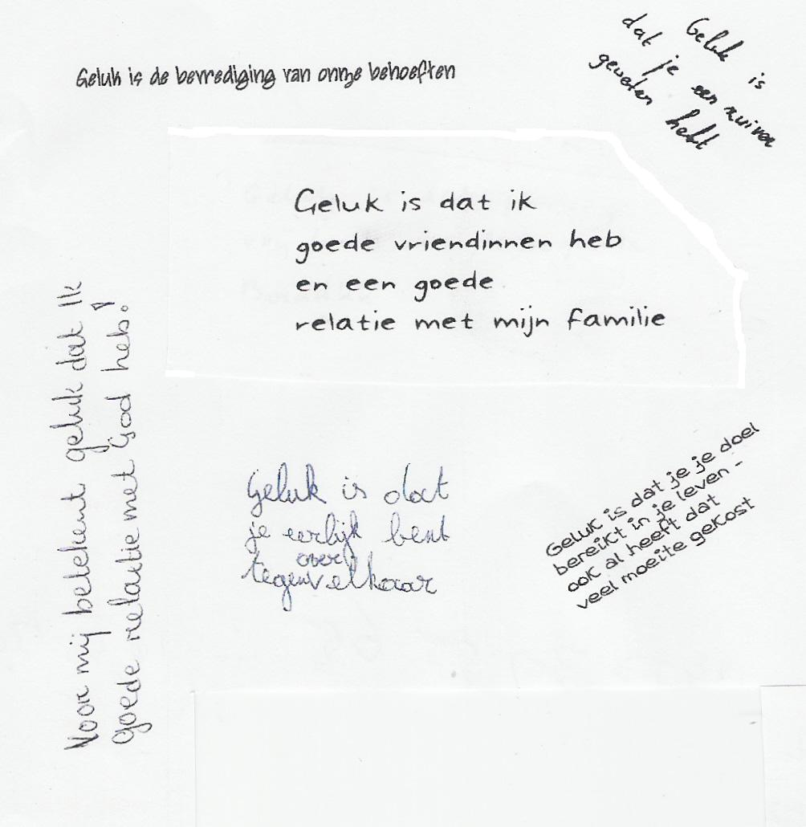

voor mij is geluk ook nog dat
arme mensen geluk hebben

* Schrijf hieronder wat jij onder geluk verstaat

2. voorwaarden voor geluk
* Wat zijn volgens jou de belangrijkste voorwaarden voor geluk? Speelt geloof hierin een rol?

* Zet een nummer achter de onderstaande voorwaarden voor geluk. Wat is het juiste prioriteitenlijstje?

werk
succes
geloof
goede relaties
wonen
gezondheid

* Hieronder zie je nog een aantal uitspraken die te maken hebben met geluk. Wat voor gedachten heb jij erbij?
geluk is als een vlinder,  probeer je hem te pakken  dan vliegt hij van je weg,  maar ga je rustig zitten  dan komt hij op je hand | Je bent een rijk mens  als je tevreden bent  met wat je hebt.  Paulus (1 Tim 6:6-10)
3. geluk.... ongrijpbaar?

IK ZOCHT HET GELUK
EN VOND HET
IN DUIZEND KLEINE STUKJES

Toen ik op school zat dacht ik
Hij zocht het geluk, het grote het
hij zocht, maar vond het niet
en vele malen stond hij met
een kluitje in het riet.
Hij zocht het geluk, in het dal aan de top,
maar werd het zoeken moe.
Eerst toen hij zei: ik geef het op,
toen kwam het naar hem toe
Toon Hermans
als ik later een baan heb,
dan ben ik gelukkig.
Toen ik een baan had dacht ik:
als ik nou getrouwd was,
dan zou ik gelukkig zijn.
Toen ik getrouwd was dacht ik:
als ik kinderen had,
dan zou ik...
Toen ik kinderen had dacht ik:
als ik eens wat meer tijd had,
dan...
Nu ik gepensioneerd ben denk ik:
als ik vroeger nou eens....

Als ik het nog eens over zou moeten doen, dan zou ik de volgende keer meer fouten durven maken.
Ik zou wat kalmer aan doen.
Ik zou wat gekker doen en minder dingen serieus nemen. Ik zou meer ijsjes eten en minder bonen. Misschien zou ik meer werkelijke problemen hebben, maar minder denkbeeldige.
Weet u, ik ben zo iemand die uur na uur en dag aan dag doordrongen is geweest van de ernst van het leven. Ik was er zo een die nooit ergens naartoe ging zonder een thermometer, een kruik, een regenjas en een parachute. Als ik het over zou mogen doen, zou ik minder bagage meenemen.
een vrouw van vijfentachtig

EEN UUR IN DEZE WERELD
IS BETER DAN DE GANSE EEUWIGHEID
IN DE TOEKOMENDE

4. de christelijke paradox
Tot nog toe hebben we het gehad over ‘hoe wordt ik gelukkig?’ en ‘wat zijn voorwaarden voor ons geluk?’. Maar dan denken wij vanuit onszelf.
In de christelijke paradox komt naar voren dat we gelukkig worden als we juist niet aan onszelf denken:
Waarachtig ik verzeker u: als een graankorrel niet in de aarde valt en sterft, blijft het één graankorrel, maar wanneer hij sterft draagt hij veel vrucht.
Wie zijn leven liefheeft verliest het, maar wie in deze wereld zijn leven haat, behoudt het voor het eeuwige leven.
Joh 12:24,25

Franciscus was een zoon van een welgestelde lakenkoopman en hield van uitgaan, nachtbraken en geld uitgeven. Na zijn bekering koos hij - tot woede van zijn vader - vrijwillig voor een leven samen met de armen. Franciscus vond het geluk in het dienen en de verloochening van zichzelf.
In de gemeenschap van moeder Theresa wordt nog dagelijks het gebed van Franciscus van Assisi gebeden:

Heer, maak mij een werktuig van uw vrede,
zodat ik liefde verspreid, waar men elkaar haat,
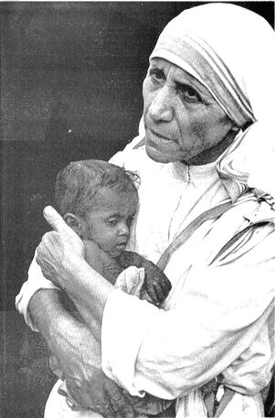
dat ik vergeef waar men elkaar beledigt,
verenig waar men strijdt,
en de waarheid spreek waar dwaling heerst,
Geef, dat ik licht ontsteek waar duisternis is,
en vreugde breng waar verdriet is.
Heer, laat mij er naar streven
eerder te troosten, dan getroost te worden,
eerder te begrijpen, dan begrepen te worden,
eerder lief te hebben, dan geliefd te worden.
Want wie geeft, ontvangt,
wie zichzelf verliest, die vindt
wie vergeeft, wordt vergeven.
Door te sterven ontwaakt men tot het eeuwige leven.

thema 2 makkelijk gezegd!

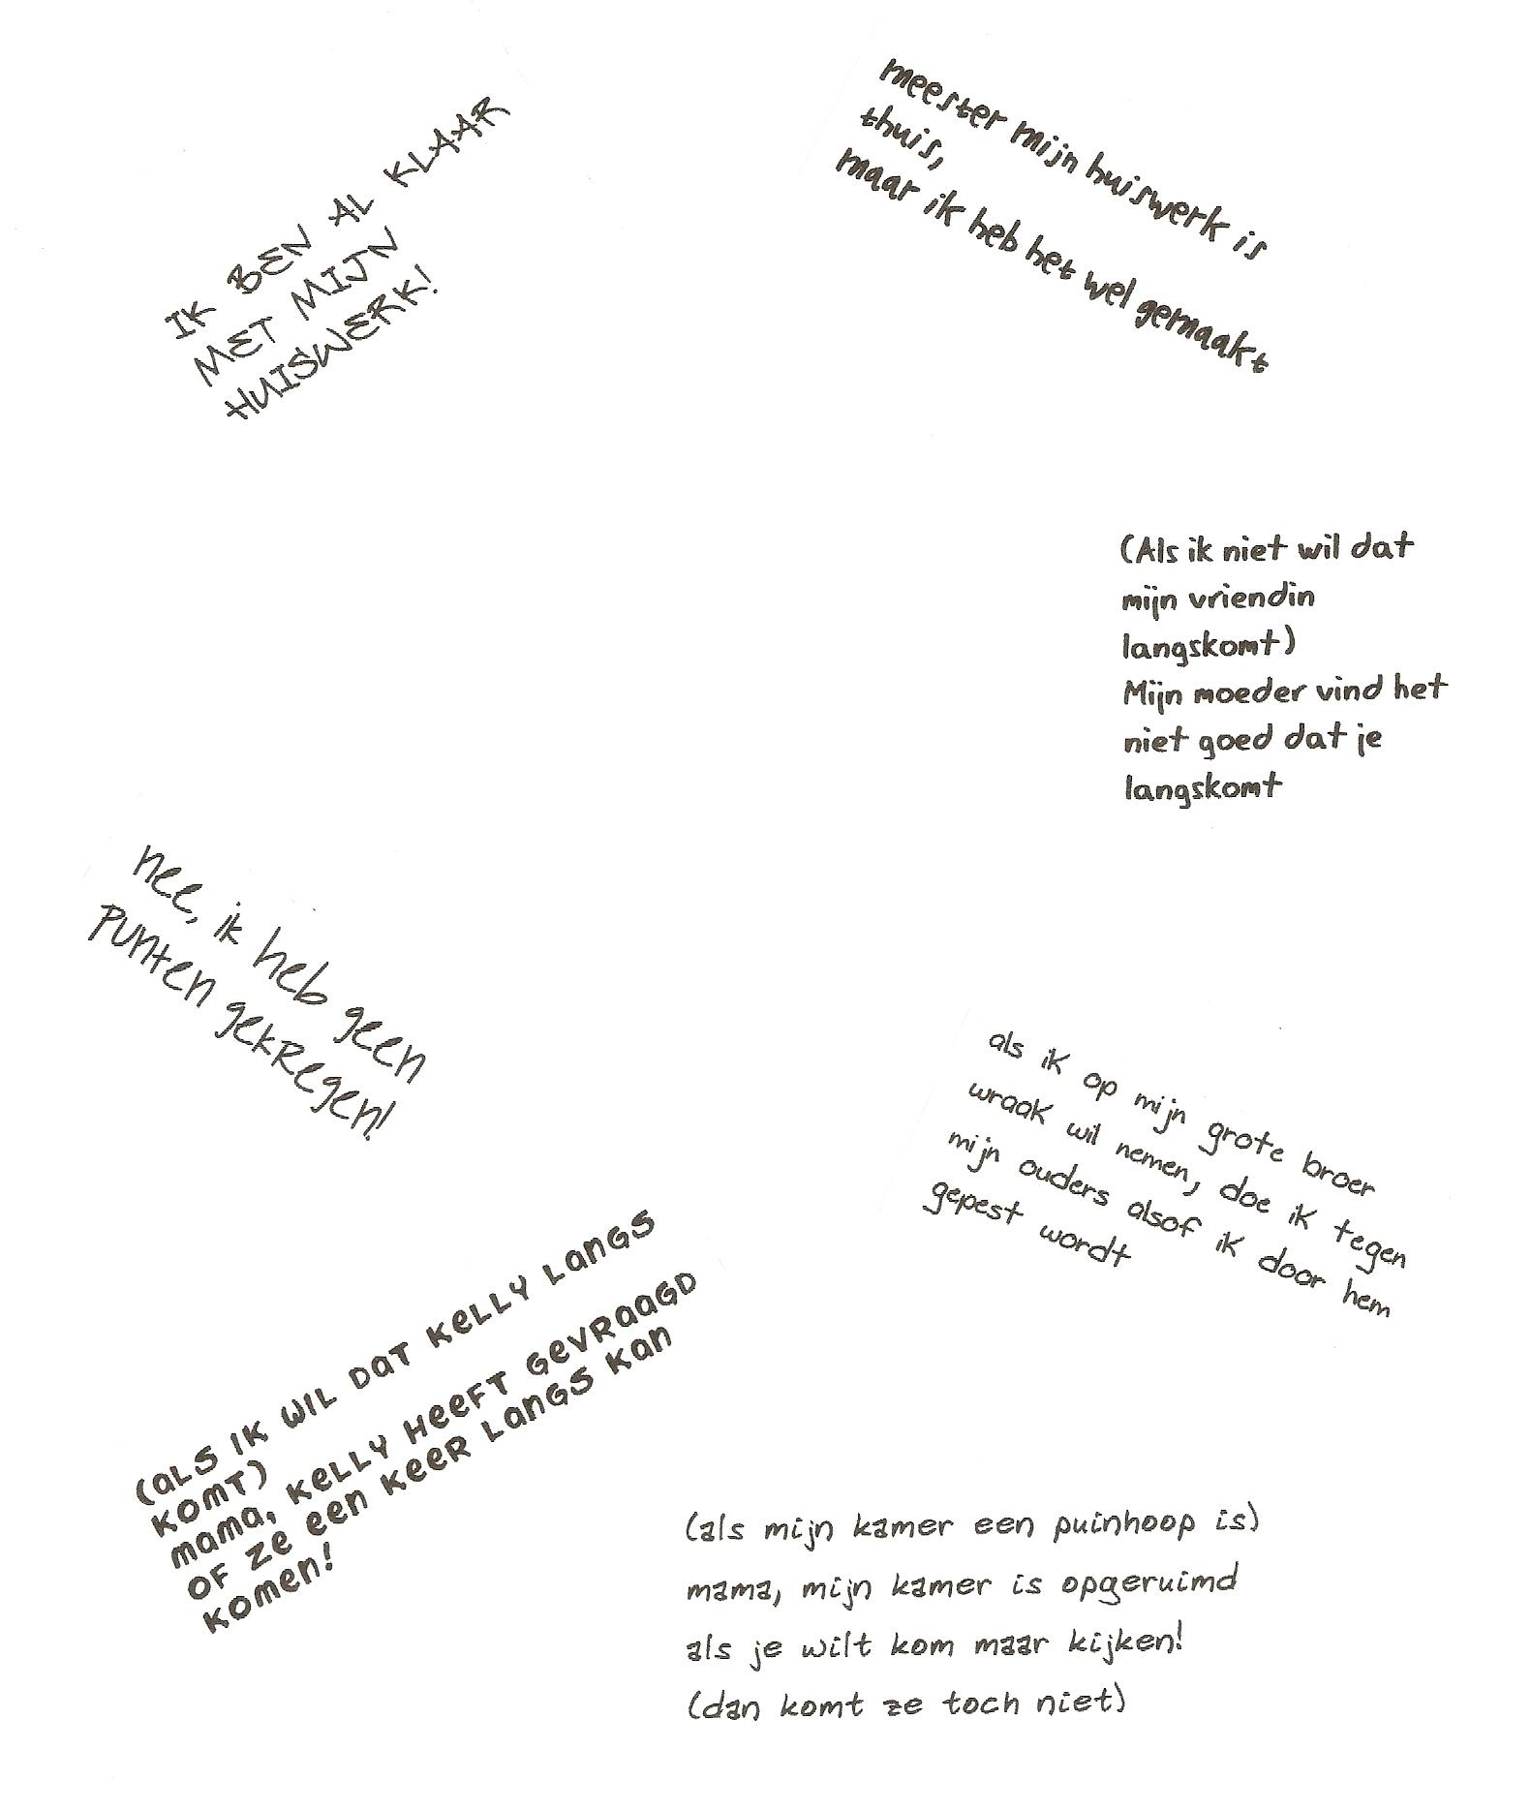

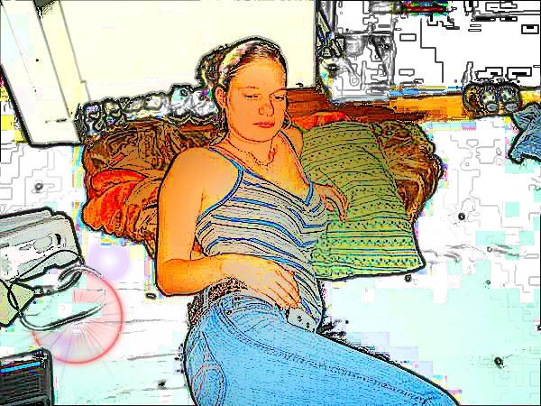

thema 3 hoe de Berlijnse muur gevallen is

Ds. Christian Führer van de Nikolai kerk in Leipzig vertelt het volgende:

1981: Vredestiendaagse: 22 uur gebedswake met 120 jongeren, die zeiden wat ze op hun lever hadden. De kerk als vrijplaats. Dat is het dacht ik! Hier is Jezus werkelijk aanwezig.
Dit was de start van een open stadskerk, voor iedereen.
De kerkdeuren staan open als de armen van Jezus: ‘Kom tot mij die vermoeid en belast zijt, ik zal u verkwikken’

1982: Charta 77 in Tjechoslowakije, Solidarnosc in Polen, installatie van middellange afstandsraketten aan beide grenzen van Duitsland.
Opnieuw een Vredestiendaagse in de DDR. De jeugd beslist om niet 10 dagen per jaar, maar elke maandag om 17 uur een vredeswake te houden. De kerkenraad gaat akkoord. Elke maandag zijn er een 15-tal bezoekers.

In 1987 gaat het gesprek vooral over wel of niet het land verlaten.

januari 1988: Officiële herdenking van de socialistische helden Rosa Luxemburg en Karl Liebknecht. Enkelen dragen een spandoek met de slogan van Rosa Luxemburg: ‘vrijheid voor andersdenkenden’. Ze worden gevangengezet. 100 jongeren komen naar de Nikolai kerk van maandag tot donderdag om voor de gevangenen te bidden. Ook mensen die het land willen verlaten versterken elke maandag de gebedsgroep.

19 februari 1988: ik nodig een 50-tal mensen uit die het land willen verlaten voor een gesprek over ‘blijven in de DDR’. Er komen er 600. Ze zijn onder de indruk en vragen of ze ook naar het maandaggebed mogen komen. Nu is de Nicolaikerk zeker van aandacht vanwege de Staatsveiligheidsdienst, de Stasi.

7 mei 1989: verkiezingen. Basisgroepen sturen naar alle kieslokalen waarnemers en melden dat de uitslag behoorlijk vervalst is.

maandag 8 mei: alle toegangswegen naar de Nicolaikerk worden door de politie afgezet, maar het heeft geen enkel effect! Hoe meer controle, hoe meer mensen komen! Op deze dag begon het einde van de DDR.

4 september 1989: Tijdens de Leipziger Messe, een internationale handelsbeurs, vraagt het stadsbestuur het vredesgebed af te gelasten. Wij weigeren.
Als we buiten komen staan de westerse camera’s in een halfrond ons op te wachten. Iemand ontrolt een spandoek: ‘voor een open land met vrije mensen’. De politie grijpt in en de beelden gaan de wereld rond.

In de kerk speelde de Bergrede met Jezus’radicale afwijzing van geweld een belangrijke rol. Op het kerkplein kon men de geweldloosheid onmiddellijk in praktijk brengen, bij de willekeurige arrestaties. Iemand kwam op het idee dat ieder, die opgepakt werd en in de vrachtwagen werd geduwd, luid zijn naam moest roepen. We maakten lijsten, hingen die op in de kerk en meldden de namen aan het stadsbestuur. Jongeren hebben nog een beter idee: ze schrijven de namen op grote vellen tekenpapier en hangen deze vellen buiten aan de tralies van de kerkvensters. Spontaan worden er bloemen naast gehangen en leggen mensen kaarsen op het voetpad.
Het stadsbestuur belt me op: Dominee, u bent verantwoordelijk voor de netheid voor uw kerkdeur; ruim alles op. Ik antwoord: droefheid en pijn laten we ons niet afpakken. Ruim het zelf op!
Op een nacht in september komt de stadsreiniging = ik kon het zien vanaf het balkon van de pastorie – ze ruimen de bloemen en de kaarsen op. Het kaarsvet op het trottoir wordt verwijderd en tot mijn verbazing halen ze de goede kaarsen uit de hoop kaarsen, steken ze aan en zetten ze in de vensterbanken van de kerk. Een diep gevoel van vreugde kwam over mij: ze vraagen niet meer: mag dat wel? Ze denken, beslissen en handelen zelf!

En zo kwam 9 oktober 1989: de beslissende dag. De vreedzame betoging met 70.000 mensen rond de stad....
Wij zijn het volk!, Geen geweld!
Dit is de kortste samenvatting van wat Jezus zegt in de Bergrede.

Later zei een Stasi-generaal tegen mij: we waren op alles voorbereid: alleen niet op kaarsen en gebeden.

thema 4 Gebed

Hieronder zie je een paar foto’s die iets te maken hebben met gebed.
Welke foto spreekt je het meeste aan? Waarom?
Probeer na te gaan wat de andere foto’s indirect met gebed te maken hebben.

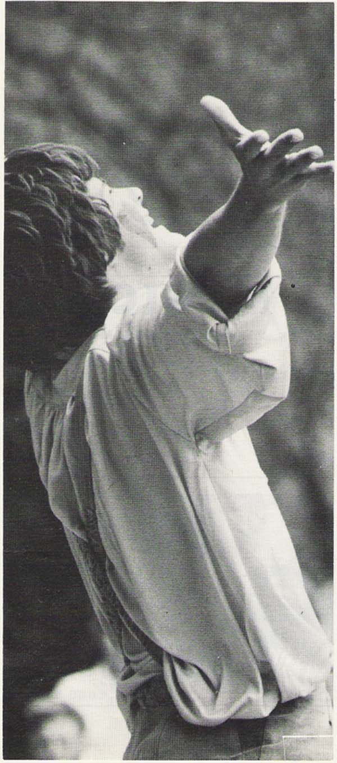
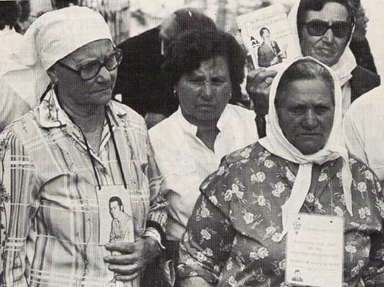
2

2

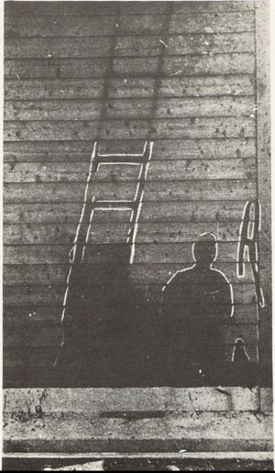
4

1
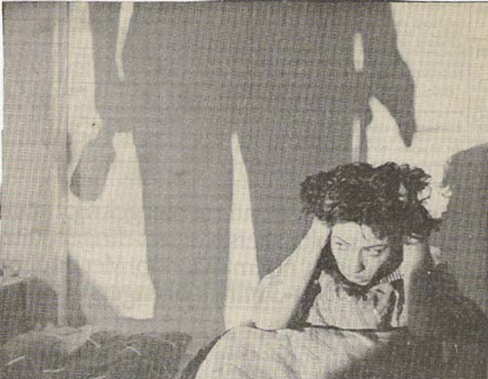
3

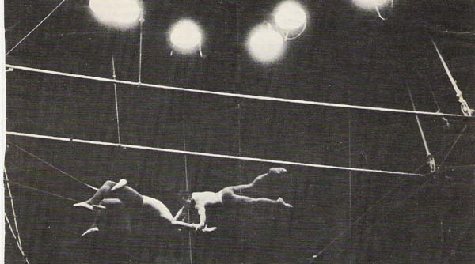
5
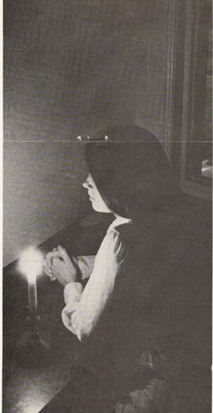
6

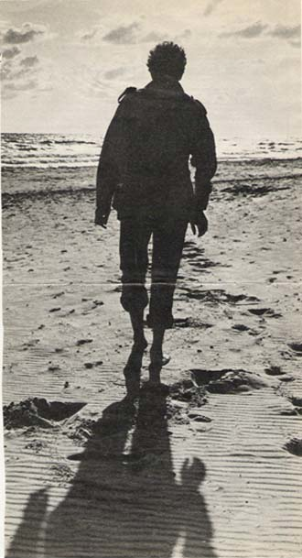
7
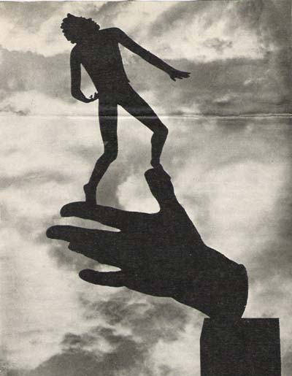
8

Bekijk de uitspraken hieronder en schrijf daarna hoe jij gebed beleeft

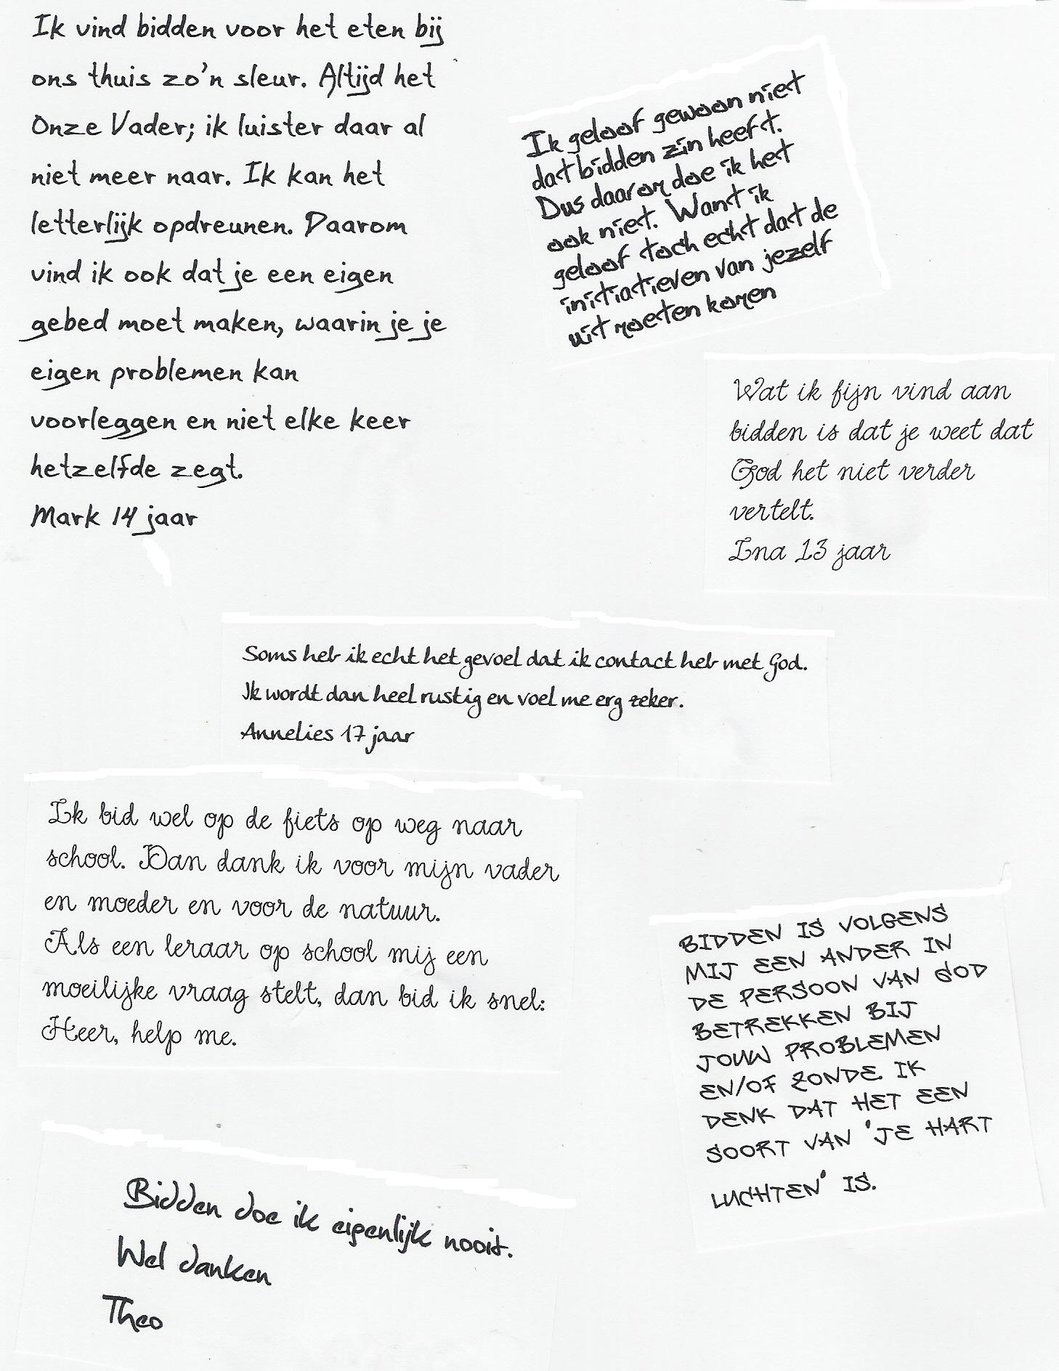
* Schrijf hieronder wat gebed voor jou betekent

Hieronder vind je twee citaten van theologen die geschreven hebben over gebed. Probeer de overeenkomst te vinden tussen beide stukken. Zie je ook verschillen?

Bidden is je handen openen voor God. Het is een langzaam opgeven van krampachtigheid. In het vraaggebed gaat het uiteindelijk niet om een wens die wordt vervuld, maar om een onbegrensd vertrouwen in de Gever. Bidden is het opgeven van een vals houvast... Bidden is in het volle licht van God treden en daarin zonder meer en zonder reserve zeggen: 'Ik ben mens en U bent God'. Op dat moment vindt bekering plaats, d.w.z. het herstel van de ware verhouding. Deze ervaring schept rust, eenvoud en blijdschap. Want dan kun je zeggen: 'Ik weet het niet; ik kan het niet, maar ik hoef het ook niet te weten en ik hoef het ook niet te kunnen'.
Bidden is niet dat je je terugtrekt uit deze wereld, maar dat je doordringt tot de kern van je bestaan.
Als je door je bekering tot de bodem van je mens-zijn bent doorgedrongen, bemerk je dat je niet alleen bent, maar dat mens-zijn ook samenzijn betekent. Het is hier dat het mededogen wordt geboren.
H. Nouwen 1985

Bidden is Jezus toelaten in ons hart. Jezus klopt. Hij maakt duidelijk dat hij binnen wil komen. Onze gebeden zijn altijd een gevolg van zijn kloppen aan de deur van ons hart.
Vanouds is bidden omschreven als het ademen van de ziel. Dat is een goed beeld. God is om en rond ons in Christus. Zijn rijke genade is ons genoeg. Het enige wat wij moeten doen is: ons hart open stellen voor Hem.
Bidden is niet anders dan Jezus toegang geven tot onze noden.
Het hangt niet af van onze intensieve wil, ons begrip van waarvoor we moeten bidden, onze emotie of onze gebeden verhoord worden.
Het enige dat van belang is: laten wij God toe tot onze noden.
O. Hallesby, Het gebed van de christen, 1950

thema 5 vergeving

Sommige mensen zijn beroemd geworden omdat ze in de geschiedenis toevallig op een kruispunt stonden en op dat moment de juiste beslissingen namen. Als je je dan verdiept in hun leven dan ontdek je niet veel bijzonders en soms beschamende feiten.
Je bent pas echt groot als je over heel persoonlijke dingen durft te praten, over je zwaktes, over verleiding. Mohandas Gandhi schrijft in zijn autobiografie Mijn experimenten met de waarheid over bijna alles: over zijn onzekerheid toen hij zijn carrière begonnen, over de keuzes die hij in zijn geloof maakte, over zijn huwelijk dat een lange tijd niet zo goed was, over sexualiteit, enz. Het is een van de meest spirituele boeken die ooit geschreven zijn. Gandhi was een strateeg, maar wat hem echt bijzonder maakt is zijn genadeloze eerlijkheid. De volgende anekdote stamt uit zijn kindertijd.

„Ik besloot nooit meer te stelen, Ik overwoog ook, mijn vader alles te bekennen. Maar ik durfde niet te spreken. Ik schrok terug voor de pijn die het hem zou veroorzaken. Maar ik voelde dat ik het moest zeggen, dat ik niet gezuiverd zou worden, voor ik alles eerlijk had bekend. Tenslotte besloot ik de bekentenis op te schrijven, die hem voor te leggen en zijn vergiffenis te vragen. Derhalve schreef ik het op een stukje papier en reikte het eigenhandig aan hem over. Ik had er niet enkel mijn schuld in bekend, maar ook verzocht om de straf, die ik verdiende. Het briefje eindigde met het verzoek dat hij zichzelf niet moest pijnigen over wat ik misdaan had, en met de plechtige verzekering dat ik nooit meer zou stelen. Ik beefde over heel mijn lichaam toen ik deze bekentenis aan mijn vader gaf. Hij had toen last van een fistel en moest het bed houden. Zijn bed was een kale houten plank. Ik gaf hem het briefje en ging tegenover hem zitten. Terwijl hij het doorlas, druppelden tranen als parels langs zijn wangen en bevochtigden het papier. Een ogenblik sloot hij als in gedachten zijn ogen en verscheurde het briefje toen. Hij was gaan zitten om het te lezen. Hij ging weer liggen. Ik moest ook wenen, toen ik het leed van mijn vader zag. Als ik een schilder was, zou ik een schilderij van de gebeurtenis kunnen maken, zo levendig staat ze me voor de geest. Die tranen van liefde zuiverden mijn hart en wasten mijn zonden weg. Ieder, die zulk een liefde ervaren heeft, weet wat dit betekent. Ik weet dat mijn vader zich door mijn bekentenis volkomen zeker van mij voelde en dat zijn liefde voor mij buitengewoon toenam."
M. GANDHI, Het verhaal van mijn experimenten met de waarheid, Zwolle 1986, 36,37
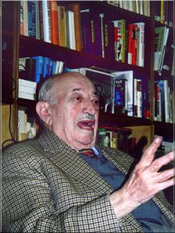
Simon Wiesenthal is een jood die zich zijn leven lang heeft ingespannen om oorlogsmisdadigers uit de Tweede Wereldoorlog op te sporen en veroordeeld te krijgen. In zijn boek De Zonnebloem vertelt hij over de ontmoeting die hij in de oorlog had in een militair hospitaal. Een SS’er lag op zijn sterfbed, had grote misdaden begaan tegenover joden en wilde voordat hij ging sterven alles uitpraten...

„De pijnen worden steeds ondraaglijker. Mijn hele lichaam zit vol prikken van alle pijnstillende middelen die ze me geven. Ik ben van het ene hospitaal naar het andere overgebracht, maar naar huis willen ze me niet sturen ... Dat is mijn straf; ik zou naar huis willen, naar mijn moeder. Ik weet wel wat mijn vader met zijn onbuigzame strengheid zou zeggen. Maar mijn moeder ... die zou het met andere ogen bekijken". Ik zie hoe hij zich afpijnigt. Hij spant zich in om niets goed te praten.
Weer zoekt hij naar mijn hand, maar die heb ik al een tijdje geleden teruggetrokken. Ik heb ze onder mijn benen geschoven, zodat hij er niet bij kan. Ik wil niet meer door de hand van de dood aangeraakt worden. Hij probeert medelijden bij mij op te wekken. Heeft hij recht op medelijden? Kan iemand van zijn soort ooit medelijden verdienen? Misschien denkt hij medelijden te vinden, als hij medelijden met zichzelf heeft ... „Ja, ziet u," zegt hij, „die joden waren onmiddellijk dood, ze hebben niet zo zwaar geleden als ik - natuurlijk waren ze ook niet schuldig zoals ik." Ik maak aanstalten om op te staan en van hem weg te gaan - ik, de laatste jood in zijn leven! Maar hij houdt me vast, met zijn witte, bloedeloze hand. Waar haalt hij de kracht vandaan? ( ...)
„Soms hoopte ik dat de dokter me een verlossend spuitje zou geven. Maar hij heeft geen erbarmen met mij. Anderen, die op sterven lagen, heeft hij wel met een injectie uit hun lijden verlost, dat weet ik. Misschien heeft hij daar gewetensbezwaren tegen vanwege mijn leeftijd. Op het plaatje aan het voeteneind van mijn bed staat niet alleen mijn naam, maar ook mijn geboortedatum; dat weerhoudt hem er misschien van. Dus moet ik maar liggen wachten tot ik doodga. Ik heb verschrikkelijk veel last van die pijnen, overal in mijn lichaam. Maar ik heb nog veel meer last van mijn geweten. Het roept steeds weer dat brandende huis en dat uit het raam springende gezin in mijn herinnering op."
Hij stokt weer en zoekt naar woorden.
Ik denk dat hij nu iets van mij wil, want ik kan me niet voorstellen dat hij me alleen maar heeft laten komen om een toehoorder te hebben.
„Toen ik nog een klein jongetje was, geloofde ik vurig in God en in de geboden van de kerk. Toen was alles veel gemakkelijker voor me. Als ik nog net zo geloven kon, zou ik het vast niet zo moeilijk vinden om te sterven.
Ik kan niet sterven ... voor ik met mezelf in het reine ben gekomen. Wat ik allemaal verteld heb, is een soort biecht. Maar wat is dit voor een biecht? Een brief zonder antwoord ..."
Hij zal hiermee wel zinspelen op mijn zwijgen. Maar wat moet ik dan tegen hem zeggen?
„Werkelijk, ik zou nog veel langer en veel erger pijn willen lijden als ik daarmee de misdaad die ik in Dnepropetrovsk heb begaan, ongedaan kon maken. Er sterven dagelijks talloze jonge Duitsers van mijn leeftijd op het slagveld. Ze vochten tegen een gewapende vijand en zijn daarbij gesneuveld. Maar ik ... ik lig

hier met mijn schuld ... En nu, in de laatste uren van mijn leven, bent u hier. Ik weet niet wie u bent, ik weet alleen maar dat u een jood bent. Dat is
voldoende."
Ik zeg niets. Op zijn slagveld heeft hij tegen weerloze mannen, vrouwen en kinderen „gevochten". Ik zie die brandende mensen uit de ramen springen, een wisse dood tegemoet. Daar had ik net zo goed bij kunnen zijn en zo zou de herinnering aan mij misschien ook wel een SS'er ervan weerhouden hebben, dekking te zoeken voor een aansuizende granaat.
Hij richt zich op en vouwt zijn handen als om te bidden.
„Ik wil in volle gemoedsrust sterven en daarvoor moet ik eerst. .."
Het kost hem kennelijk moeite verder te gaan. Maar ik voel me niet geroepen hem te helpen. Ik blijf zwijgen.
„Ik weet dat het afschuwelijk is wat ik u verteld heb. Tijdens de lange nachten waarin ik op de dood moest liggen wachten, heb ik er steeds maar naar verlangd om er met een jood over te praten ... en hem om vergeving te vragen. Ik wist alleen niet óf er nog wel joden waren.
Ik kijk uit het raam. De gevel aan de overkant baadt nu helemaal in het zonlicht. Het moet al middag zijn, denk ik bij me zelf, de zon staat al hoog. Er ligt alleen nog maar een kleine driehoekige schaduw over de binnenplaats.
Wat een contrasten: die stralende zonneschijn buiten en de duistere schaduw van een onmenselijke tijd in deze sterfkamer. Hier ligt een man die vredig wil sterven - maar dat kan hij niet omdat zijn verschrikkelijke misdaad hem niet met rust laat. En naast hem zit een man die moet sterven - maar niet wil sterven omdat hij het einde van die verschrikkelijke misdaden wil meemaken. Twee mensen die elkaar nooit gekend hebben en nu door het lot een paar uur bij elkaar zijn gebracht. De een verwacht hulp van de ander. Maar die is zelf hulpeloos en kan niets voor hem doen. Ik sta op en kijk naar zijn gevouwen handen. Het is alsof er al een zonnebloem uit komt groeien. Mijn besluit is genomen. Zonder iets te zeggen, ga ik de kamer uit. De zuster is nergens te zien. Ik vergeet waar ik ben en neem niet de achtertrap waarlangs de zuster me naar boven heeft gebracht. Ik ga de trap naar de hoofduitgang af. Pas als ik de verbaasde blikken van verpleegsters en doktoren opmerk, besef ik dat ik de verkeerde weg heb genomen. Maar ik ga niet terug. Door niemand tegengehouden loop ik de voordeur uit en ga weer naar mijn vrienden.
De zon staat stralend in het zenit.
SIMON WIESENTHAL, De Zonnebloem, Amsterdam-Brussel, 1969, 63-66

De vader van Corrie ten Boom had in de 2e wereldoorlog joden bij zich in huis genomen. Op een gegeven ogenblik werd hij opgepakt. Hij sterft en Corrie wordt met haar zus naar een concentratiekamp in Duitsland gebracht.
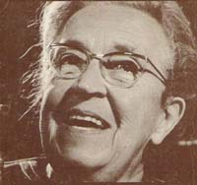
Na de oorlog ontwikkelde Corrie ten Boom zich tot rondreizende evangelist over heel de wereld. Al snel na de oorlog besloot ze ook Duitsland te bezoeken....

Ik zag hem in een kerk te München - een kalende, zwaar gebouwde man in een grijze overjas, met een bruine vilten hoed in zijn handen. De mensen stroomden de kerk uit, waar ik net gesproken had, tussen de rijen houten stoelen door naar de deur. Het was 1947 en ik was uit Nederland naar het verslagen Duitsland gekomen met de boodschap dat God vergeeft.
Het was de boodschap waar ze het meest behoefte aan hadden in dat bittere, kapot gebombardeerde land, en ik had hun verteld hoe ik mij dat altijd graag plastisch voorstelde. Misschien omdat de zee de Nederlanders na aan het hart ligt, vind ik het een bevrijdende gedachte dat vergeven zonden in zee geworpen worden. "Als wij onze zonden belijden," zei ik, "werpt God ze in de diepste oceaan, waar ze voorgoed verdwijnen. En al kan ik er geen bijbeltekst over vinden, toch geloof ik dat er een bord staat, met daarop: Verboden te vissen." .
De ernstige gezichten keken me aan, zonder dat helemaal te durven geloven. Er werden in 1947 in Duitsland nooit vragen gesteld na mijn toespraken. De mensen stonden zwijgend op, trokken zwijgend hun jassen aan en vertrokken zwijgend.
Op dat moment zag ik hem; hij baande zich, tegen de stroom in, een weg naar voren. Het ene ogenblik zag ik de overjas en de bruine hoed, het volgende een blauw uniform en een pet met klep en de schedel met gekruiste beenderen. Op slag kwam het weer terug: de enorme ruimte met de schelle lampen aan het plafond; de zielige hoop kleren en schoenen midden op de grond; de, schaamte naakt langs deze man te moeten lopen.. Ik kon de tengere gestalte van mijn zuster weer voor me zien, de ribben, duidelijk zichtbaar onder de perkamenten huid. Betsie, wat was je toch mager!
Die plaats was Ravensbrück, en de man die nu naar voren kwam, was een van de bewakers geweest – een van de wreedsten.
Nu stond hij met uitgestoken hand voor me: "Een fijne toespraak, juffrouw! Het is goed te weten dat al onze zonden, zoals u zei, op de bodem van de zee liggen!"
En ik, die zo rad van tong over vergeving had gesproken, bladerde opeens druk in mijn agenda in plaats van die hand te drukken. Hij herkende mij natuurlijk niet - hoe kon hij van al die duizenden vrouwen juist die ene hebben onthouden?
Maar ik kende hem nog wel met z'n leren zweep, die altijd aan zijn gordel hing. Ik stond oog in oog met een van degenen die mij gevangen gehouden hadden, en mijn bloed leek te stollen. . "
"U noemde Ravensbrück in uw toespraak," zei hij. "Ik ben daar bewaker geweest." Nee, hij herkende me niet.
"Maar na die tijd", vervolgde hij, "ben ik christen geworden Ik weet dat God me alle wreedheden vergeven heeft die ik daar begaan heb, maar dat zou ik ook graag uit uw mond willen horen. "Juffrouw," – weer werd zijn hand uitgestoken - "wilt u mij vergeven? "
Daar stond ik dan - ik, wier zonden steeds weer opnieuw vergeven moesten worden - en ik kon hem niet vergeven. Betsie was daar gestorven; hoe kon hij haar langzame, vreselijke dood zo maar uitvlakken door alleen maar om vergevingte vragen? . .
Het kan niet lang geweest zijn dat hij daar met uitgestoken hand voor mij stond, maar het leken voor mij uren, waarin ik worstelde met het moeilijkste dat ik ooit had moeten doen. .
Want dat het moest gebeuren, wist ik. Aan de boodschap dat God vergeeft, is één voorwaarde verbonden: dat wij degenen vergeven die ons verwond hebben.
"Indien gij de mensen niet vergeeft," zegt Jezus, "zal ook uw Vader uw overtredingen niet vergeven."
Ik kende dat niet alleen als een gebod van God, maar ook als een dagelijks terugkerende ervaring. Sinds het eind van de oorlog had ik in Nederland een tehuis voor slachtoffers van Nazi-wreedheden gehad. Degenen die in staat waren hun vroegere vijanden te vergeven, waren ook in staat terug te keren naar de maatschappij en hun leven opnieuw op te bouwen, ongeacht hun fysieke littekens. Degenen die hun bitterheid vasthielden, bleven invaliden. Zo eenvoudig en reëel is dat.
En toch stond ik daar met een koud hart. Maar ik wist ook dat vergeving geen emotie is. Vergeving is een wilsdaad en de wil kan functioneren, ongeacht de temperatuur van het hart. "Jezus, help!" bad ik in stilte. "Ik krijg mijn hand wel omhoog. Dat lukt me nog wel. Zorgt U voor de liefde." .
Zo legde ik houterig, mechanisch, mijn hand in de hand die naar me uitgestoken was. En toen ik dat deed, gebeurde er iets ongelofelijks. De stroom begon in miin schouder, schoot door mijn arm en sprong over op onze in elkaar gelegde handen. Toen leek deze genezende warmte mijn hele wezen te vullen, waardoor de tranen in mijn ogen sprongen.
"Ik vergeef u, broeder! Van ganser harte!" ..
Lang drukten we elkaar de hand, de voormalige bewaker en de voormalige gevangene. Ik had Gods liefde nog nooit zo intensief ervaren als op dat ogenblik.
Maar tegelijkertijd besefte ik dat het niet mijn liefde was. Ik had het geprobeerd en er de kracht niet toe gehad. Het was de kracht van de Heilige Geest, zoals het staat in Romeinen 5:5: "...omdat de liefde Gods in onze harten uitgestort is door de Heilige Geest, die ons gegeven is."

uit: Corrie ten Boom, Zwerfster voor God, Gideon, 46-49

verantwoording
gebruikte literatuur
Henri Nouwen, Met open handen, Lannoo Tielt 1995
O. Hallesby, Het gebed, Voorhoeve Den Haag z.j.
H. Kushner, Niets meer te wensen en toch niet gelukkig, Ten Have Baarn 1986

illustraties
Karel Eykman, Woord voor woord, Piramide Amsterdam 1998, 192 (voorpagina)
Foto’s uit eigen archief en niet meer te achterhalen.

inhoudsopgave

De relaties tussen de vier evangeliën 1
Kenmerken van het evangelie van Matteüs 1
De Bergrede .......................................................................................................................................... 1
5:1-12 Wat is geluk? 2
5:13-16 Zout en licht 2
5:17-48 vroom en radicaal 5
6:1-6 vroom en ijdel 8
6:7-18 bidden 8
6:19-34 geen schatten op aarde, niet bezorgd zijn 9
7:1-5 op een ander neerkijken 11
7:6 geen parels voor de zwijnen 12
7:7-12 gebedsverhoring 12
7:12 de gulden regel 12
7:13-20 de brede en de smalle weg 12
7:21-27 wat je zegt moet je ook doen 14
herhalingsvragen 14
woordpuzzel 15
thema 1 Wat heet geluk? 16
thema 2 makkelijk gezegd! 19
thema 3 hoe de Berlijnse muur gevallen is 20
thema 4 Gebed 22
thema 5 vergeving 26
verantwoording 28

